ΑΝΑΚΟΙΝΩΣΗ

Εξασφάλιση αποκλειστικής πρόσβασης δικηγόρων σε τουαλέτες και σημεία τηλεματικής στο Πρωτοδικείο και Εφετείο Αθηνών

Ξεκίνησαν οι εργασίες για την εγκατάσταση συστήματος ελέγχου πρόσβασης αποκλειστικά σε δικηγόρους, με τη χρήση των ταυτοτήτων νέου τύπου του ΔΣΑ, στους χώρους τουαλετών και Τηλεματικής του Πρωτοδικείου και Εφετείου Αθηνών.
Στο πλαίσιο του έργου θα τοποθετηθούν καρταναγνώστες σε συγκεκριμένες τουαλέτες των Κτηρίων 6 και 9 στην πρ. σχολή Ευελπίδων καθώς και στο Εφετείο Αθηνών, προκειμένου να εξασφαλίζεται πρόσβαση αποκλειστικά στους Δικηγόρους, που θα είναι εφοδιασμένοι με ενεργή ταυτότητα νέου τύπου του ΔΣΑ.

Συγκεκριμένα, καρταναγνώστες θα τοποθετηθούν στους κάτωθι χώρους:

ΕΦΕΤΕΙΟ Όροφος 3 ΕΦΕΤΕΙΟ Όροφος 3
Κεντρική πόρτα εισόδου τουαλετών Είσοδος αίθουσας τηλεματικής
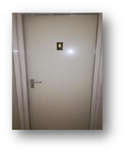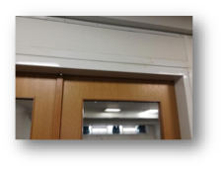

ΕΦΕΤΕΙΟ Όροφος 2 ΕΦΕΤΕΙΟ Όροφος 2
Είσοδος γυναικείων τουαλετών Είσοδος ανδρικών τουαλετών
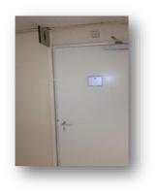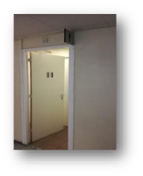

ΕΥΕΛΠΙΔΩΝ Κτήριο 6 ΕΥΕΛΠΙΔΩΝ Κτήριο 6
Τουαλέτα γυναικών Τουαλέτα ανδρών
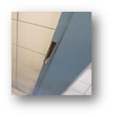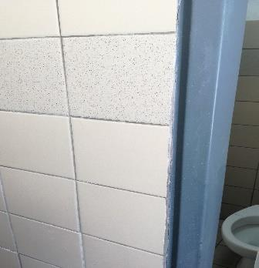

ΕΥΕΛΠΙΔΩΝ Κτήριο 9 ΕΥΕΛΠΙΔΩΝ Κτήριο 9
Τουαλέτα ανδρών Τουαλέτα γυναικών
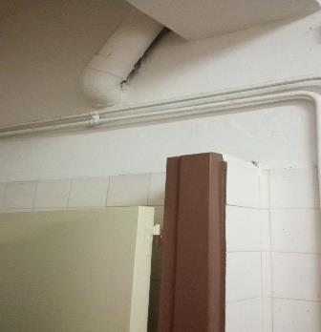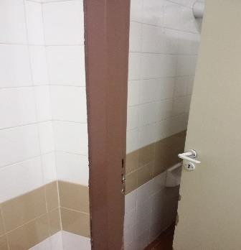

ΕΥΕΛΠΙΔΩΝ Κτήριο 12
Γραφείο τηλεματικής

